資料庫壓縮測試 by Cyril

一、SQL Server 2008 Enterprise 中已導入備份壓縮

從 SQL Server 2008 R2 開始，SQL Server 2008 R2 Standard 以及所有更高的版本都支援備份壓縮。每個 SQL Server 2008 版本與更新版本都可以還原壓縮的備份。

SQL Server備份壓縮的基本概念，包括壓縮備份的效能取捨，詳見以下連結：

<http://msdn.microsoft.com/zh-tw/library/bb964719(v=sql.105).aspx>

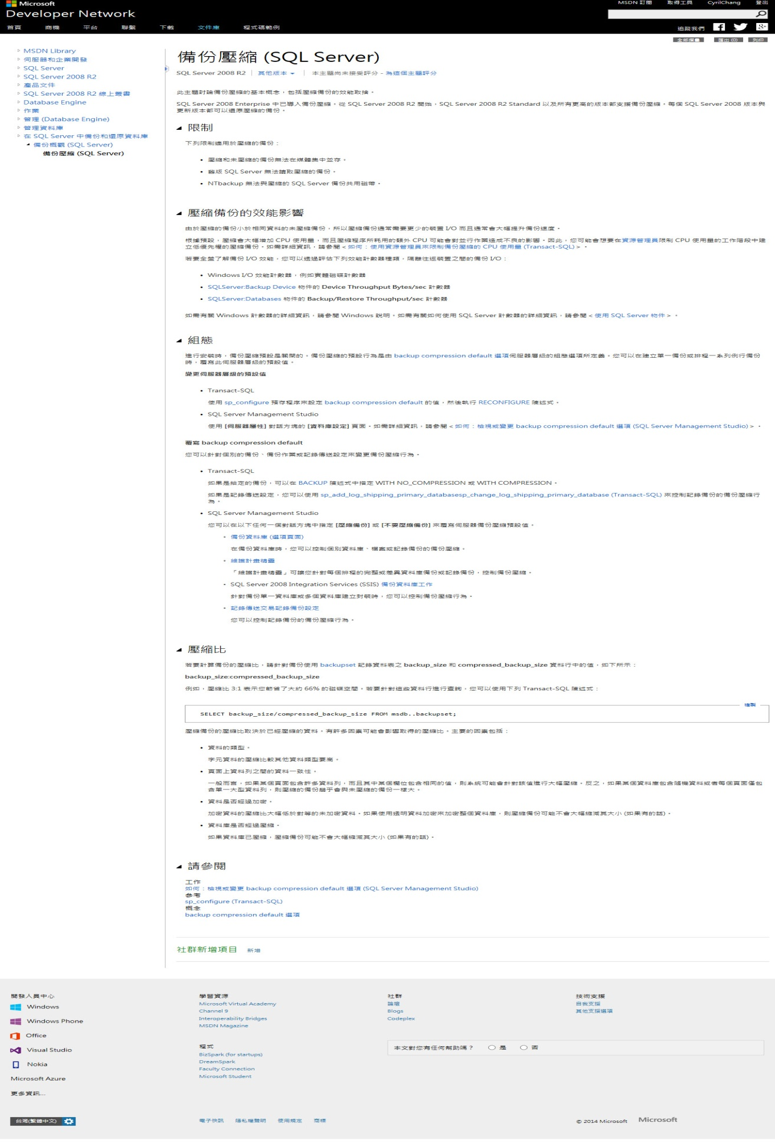

* 對針Server等級所有資料庫的預設值 * DB等級在進行手動備份時可以手動選擇是否壓縮，

預設選項為「use the default server setting」

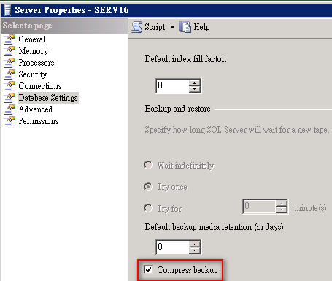 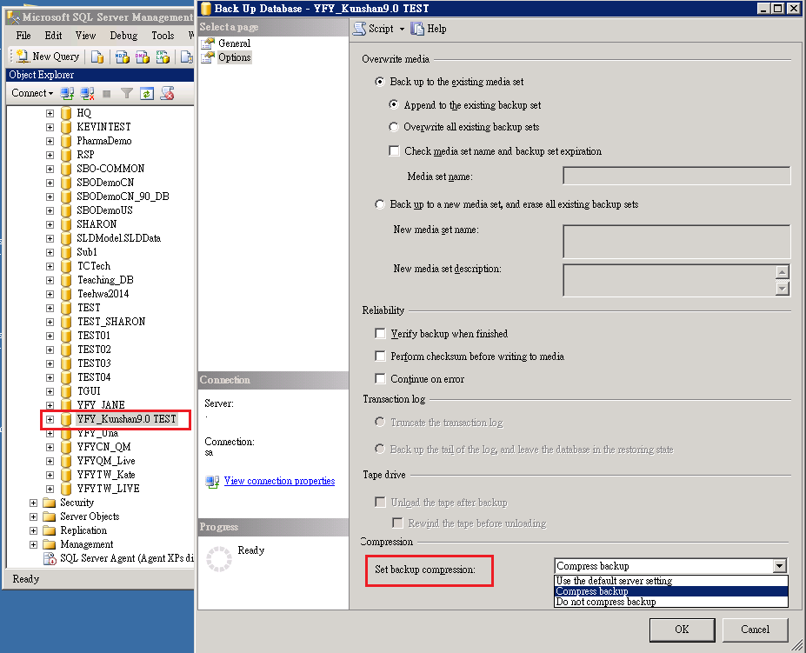

二、使用SQL Server備份設定壓縮與使用RSP備份結果之比較

* 比較

1. SQL Server可以於Server等級或DB等級設定備份同時壓縮。
2. 當SQL Server之Server等級設定備份採用壓縮機制, 於RSP備份出來結果一致。
3. 當SQL Server備份已壓縮, 再採用7z壓縮技術效果有限。
4. 當SQL Server備份不壓縮, 再採用7z壓縮技術效果雖佳，但需考量壓縮非常耗時。

*總結

(1) 二種工具的壓縮過程是不同演算法，並非同時使用就會有加乘的效果。

(2) 選擇壓縮工具時，壓縮比固然重要，但也要考量到壓縮的耗時問題。

*範例 (以YFY_Kunshan9.0 TEST這個資料庫為範例)

|  |  |  |  |  |  |
| --- | --- | --- | --- | --- | --- |
|  | 7-Zip壓縮 | RSP自動備分 | SQL Server手動備份 | 清除Log後再SQL Server手動備份 | 備註 |
|  | 否 |  |  | 1.042G |  |
| 是 |  |  | 0.934G |  |
|  | 否 |  |  |  |  |
| 是 |  |  |  | 壓縮效果佳，但壓縮耗時 30分鐘 |
| RSP備分可有記錄報告，除了資料庫的備分外還有備分資料夾「Microsoft Word 模板文件夹、Microsoft Excel 文件夹、图片文件夹、附件等等... 比固然重要，但也要考量到壓縮的耗時問題g | | | | | |

下圖為測試結果：

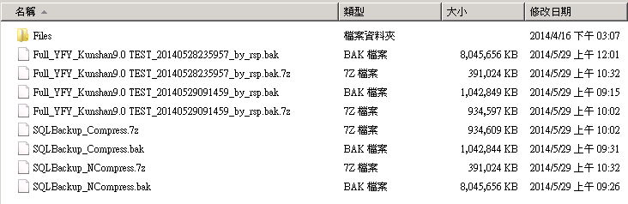

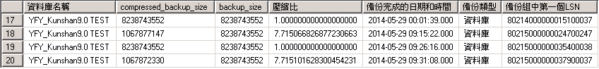

透過查詢 msdb 的 [backupset](http://msdn.microsoft.com/zh-tw/library/ms186299.aspx) 系統資料表可以查詢出所有 **備份組** (backupset) 的備份歷史紀錄，請參考以下 T-SQL 語法：

select a.[database_name] as N'資料庫名稱'

,compressed_backup_size ,backup_size

,backup_size/compressed_backup_size as N'壓縮比'

, a.[backup_finish_date] as '備份完成的日期和時間'

, CASE a.[type]

WHEN 'D' THEN N'資料庫'

WHEN 'I' THEN N'差異資料庫'

WHEN 'L' THEN N'紀錄'

WHEN 'F' THEN N'檔案或檔案群組'

WHEN 'G' THEN N'差異檔案'

WHEN 'P' THEN N'部分'

WHEN 'Q' THEN N'差異部分'

ELSE N'NULL' END as '備份類型', a.[first_lsn] as '備份組中第一個LSN'

,a.[last_lsn] as '備份組之後下一個LSN',a.[database_backup_lsn] as '最近的完整資料庫備份之LSN', a.[differential_base_lsn] as '差異備份的基底LSN'

FROM msdb..backupset a INNER JOIN master..sysdatabases b ON

a.database_name COLLATE DATABASE_DEFAULT = b.name COLLATE DATABASE_DEFAULT

ORDER BY database_name, a.backup_finish_date